Q2 PW LK Eva Deuker

Wirtschaft und Wirtschaftspolitik

Im Bereich der Wirtschaftspolitik werden aus wirtschaftswissenschaftlicher Sicht Fragen nach dem Umfang und der Ausrichtung staatlicher Eingriffe in das Wirtschaftsgeschehen untersucht. Mit der Angebotsorientierung einerseits sowie der Nachfrageorientierung andererseits werden dabei **zwei wesentliche Denkschulen unterschieden**.

1. Die **Theorie der Angebotsorientierung** wird der neoklassischen Denkschule der Wirtschaftswissenschaft zugerechnet (neoklassisch, da Grundannahmen der klassischen Ökonomie/Liberalismus). Neben der Annahme von Adam Smith ist insbesondere auch die Auffassung des französischen Ökonomen Jean-Baptiste Say hervorzuheben.

Das sogenannte **saysche Theorem** ist die wichtigste theoretische Grundlage angebotsorientierter Wirtschaftspolitik: Es besagt im Kern, dass sich für jedes Angebot –gesamtwirtschaftlich gesehen- auch eine Nachfrage herausbildet. Durch die Produktion von Gütern und Dienstleistungen werden somit Einkommen erzielt, die wiederum in ihrer Gesamtheit dazu ausreichen, die produzierten Güter nachzufragen.

*Bild S.61*

**Angebotsorientierte Wirtschaftspolitik** zielt auf eine Verbesserung der Rahmenbedingungen für unternehmerisches Handeln. Um gesamtwirtschaftliche positive Effekte erschließen zu können, kommen unterschiedliche **wirtschaftspolitische Maßnahmen** in Betracht:

* Minderung der öffentlichen Staatsausgaben (Zinssenkung)
* Senkung der Personalkosten (Löhne, SV-Beiträge)
* Steuersenkung/ Einführung eines leistungssteigernden Steuersystems
* Deregulierung (Abschaffung von z.B. Arbeits- Kündigungs- Umweltvorschriften)

1. Die nachfrageorientierte Denkrichtung beruht vor allem auf der **keynesschen Theorie**. Der britische Ökonom John Maynard Keynes ist ein maßgeblicher Begründer einer wirtschaftswissenschaftlichen Denkrichtung, die die Annahme der klassischen Ökonomie nicht teilt. Den Kernbereich der keynesschen Theorie markiert die folgenden Basisannahmen:

* Unvollkommenheit des Marktes, d.h.: Nicht etwa ein automatisch optimal ablaufendes Zusammenspiel von Angebot und Nachfrage bestimmt das Marktgeschehen, sondern vielfach auch äußere Einflussfaktoren und deren kurzfristige Veränderung. Dies hat aus Sicht Keynes deutliche **Folgen für das Marktgeschehen:**
* Kapitalrücklagen werden nicht am Kreditmarkt angelegt, sondern eher als hochliquides Vermögen gehalten, um flexibel auf veränderte Bedingungen reagieren zu können.
* Zinssenkungen, die eigentlich das Kreditgeschäft ankurbeln sollen, führen – wenn bei den Wirtschaftsakteuren gleichzeitig eher unsichere bzw. pessimistische Zukunftseinschätzungen vorherrschen – keinesfalls automatisch zu vermehrten (kreditfinanzierten) Investitionen.
* In Bezug auf den Arbeitsmarkt wird angenommen, dass auch im Falle von Lohnsenkung (die den Faktor Arbeit verbilligen) nicht zwangsläufig die Nachfrage nach Arbeitskräften steigt (wie dies bei einem freien Spiel des Angebots von und der Nachfrage nach Arbeit im klassischen Modell passieren würde). Vielmehr wird auch hier ein potenzieller Einfluss negativer Erwartungshaltungen veranschlagt.
* Vor dem Hintergrund von Schwankung im Konjunkturverlauf wird in diesem Zusammenhang die Gefahr gesehen, dass sich die – aus Sicht der Keynesschen Theorie bedeutsamen – Erwartungshaltungen der Anbieter in einem tendenziell ungewissen Status verfestigen. Die Tendenzen der Einschränkungen kreditfinanzierter Investitionen sowie geringer Arbeitsmarktbelebung können aus dieser Perspektive dann in einer Versteinerung wirtschaftlicher Rezession und einer dauerhaften Unterbeschäftigung münden.
* Staat als Ausgleich der Schwankungen der privaten Nachfrage durch eigene Nachfrageaktivität, in Zeiten des Nachfragerückgangs eine aktive Nachfrageförderung → Nachfrageeffekt anstoßen: Multiplikatoreffekt

**Nachfrageorientierte Wirtschaftspolitik** setzt auf der Nachfrageseite des Wirtschaftsprozesses an. Die übergeordnete Zielsetzung ist, das Niveau der gesamtwirtschaftlichen Nachfrage durch politische Aktivität zu beeinflussen.

Orientiert sich eine solche Wirtschaftspolitik am Konjunkturverlauf, so wird sie als **antizyklische Konjunkturpolitik** bezeichnet.

* In der **Rezession** entwickelt sich ein zunehmender Mangel an gesamtwirtschaftlicher Nachfrage. Diesem Nachfragemangel wird mit einer expansiven Konjunkturpolitik begegnet (staatliche Maßnahmen). Die Finanzierung entsprechender Maßnahmen erfolgt idR. über eine Ausweitung der Staatsverschuldung → **deficit spending**
* Im **Aufschwung** besteht die Gefahr, dass ein Überschuss an gesamtwirtschaftlicher Nachfrage entsteht. Die ökonomische problematische Folge hieraus wäre ein deutliches Ansteigen des Preisniveaus (Inflation). Dieser Gefahr wird mit einer restriktiven Konjunkturpolitik (Verringerung der staatlichen Nachfrage, Erhöhung von Steuern/Abgaben) begegnet → Drosselung der Nachfrage.

[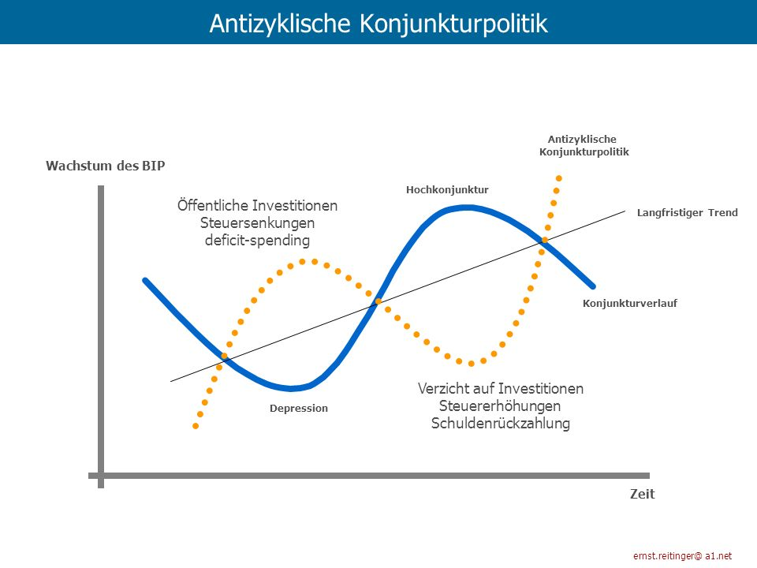](http://www.google.de/url?sa=i&rct=j&q=&esrc=s&source=images&cd=&cad=rja&uact=8&ved=0ahUKEwj21sXKz-jWAhWEWxQKHRi-CCcQjRwIBw&url=http://slideplayer.org/slide/877157/&psig=AOvVaw3d_RKB0fiBy9HueGpUEepO&ust=1507813032171438)

*Bild Faktoren der gesamtwirtschaftlichen Entwicklung*

Im Rahmen der Nachfrageorientierung kommen die folgenden unterschiedlichen **Maßnahmen** in Betracht:

* Nachfrageprogramme der öffentlichen Hand
* Zinssenkung durch Geldpolitik des Staates (evtl. Kapitalflucht)
* Erhöhung der verfügbaren Realeinkommen (Lohnerhöhung)
* Erhöhung des Sozialtransfers/Arbeitsmarktpolitik (Kindergeld)
* Förderprogramme des Staates

Konjunkturindikatoren: Veränderung des BIP, Beschäftigungsquote, Produktionskapazität, Preissteigerung/Inflation, Staatshaushalt, private Konsumausgaben

*Bild S. 69*

*AB Zusammenfassung Einsatz finanzpol. Instrumente*

Wichtige Modelle in der Wirtschaftswissenschaft sind der „Vollkommene Markt“, der „Homo oeconomicus“, das Preisbildungsmodell und das Modell des Wirtschaftskreislaufs.

Im **Modell des Wirtschaftskreislaufs** werden die Beziehungen der Akteure einer Volkswirtschaft betrachtet.

[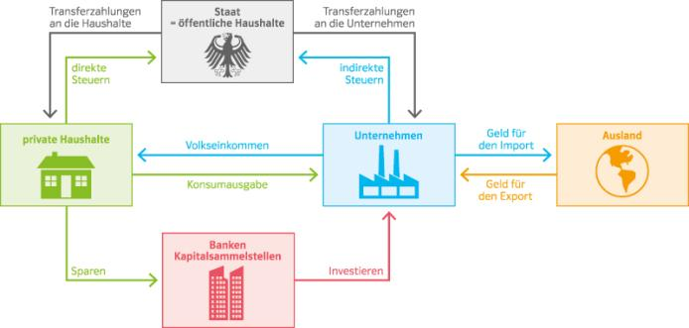](https://www.google.de/url?sa=i&rct=j&q=&esrc=s&source=images&cd=&cad=rja&uact=8&ved=0ahUKEwjG-YKu0ujWAhXH6xQKHXajBWoQjRwIBw&url=https://www.klett.de/alias/1005703&psig=AOvVaw08a5fn9EG-XUVV8bThC8hc&ust=1507813710691306)

Wirtschaftsschwankungen werden durch das Zusammenwirken mehrerer Verursacherfaktoren ausgelöst (nach Karl Marx):

- Monetäre Theorien: Geldmengen- und Zinsveränderung

- Überinvestitionstheorie: Produktionskapazität

- Unterkonsumtionstheorie: Ungleichgewicht Entwicklung Konsum und Produktion

- Exogene (außenwirtschaftliche) Theorien: Naturkatastrophen/ Krieg etc.

SOZIALE MARKTWIRTSCHAFT IN DEUTSCHLAND

Soziale Marktwirtschaft ist die in der Bundesrepublik Deutschland nach dem Zweiten Weltkrieg aufgebaute Wirtschaftsordnung. Sie zielt darauf, soziale Sicherheit und Gerechtigkeit zu gewährleisten durch wirtschaftspolitische Eingriffe und Maßnahmen, die die Nachteile einer freien unkontrollierten Marktwirtschaft weitestgehend ausschließen. Abschreckung war die starke Zentralisierung und Monopolisierung der Unternehmen im Nationalsozialismus & ggf. Planwirtschaft der DDR.

„Hohes Wachstum durch Marktwirtschaft bei sozialer Fürsorge für die Verlierer des Systems“

Die soziale Marktwirtschaft verbindet das Prinzip der Freiheit auf dem Markt mit dem Prinzip des sozialen Ausgleichs. Kernaufgaben: -Wettbewerbsordnung (Kartell- und Monopolverbot), -soziale Ausrichtung und Konstanz der Wirtschaftspolitik, -Einkommens- und Vermögensverteilung, -Garantie von Privateigentum und -Vertragsfreiheit.

|  |  |
| --- | --- |
| FREIHEIT | SOZIALE GEREICHTIGKEIT |
| - Wettbewerb  - Konsumfreiheit  - Gewerbefreiheit  - Produktionsfreiheit  - Handelsfreiheit  - Privateigentum | - sozialer Ausgleich von wirtschaftlich Starken zu wirtschaftlich Schwachen  - soziale Sicherheit, Sicherstellung menschenwürdiger Existenz |

Lösung: aktiver Staat, staatliche Eingriffe durch Wettbewerbs-, Wirtschafts-, Konjunktur-, Strukturpolitik und Sozial-, Steuer-, Verbraucherpolitik.

→ wirtschaftliche Leistungsfähigkeit und Wohlstand für alle

1. Normative und rechtliche Grundlagen

Wirtschaftstheorie: - Mikroökonomie - Außenwirtschaftstheorie

- Makroökonomie

Wirtschaftspolitik: - Geldpolitik - Wettbewerbspolitik

- Sozialpolitik - Fiskalpolitik

Finanzwissenschaften: - Steuerpolitik - Investitionspolitik

- Subventionspolitik

Grundlagen sind Art.20 Abs.1 GG, Art.9 Abs.3 GG und Art.14 Abs.2 GG.

Die Marktwirtschaft ist nicht an sich sozial. Der Staat muss entsprechende Rahmenbedingungen schaffen. Dafür stehen ihm verschiedene Steuerungsinstrumente zur Verfügung → Marktregulierungen.

Strukturregulierung: Die Marktstruktur entscheidet über das Ausmaß des Wettbewerbs in den Märkten.

Preis/Qualität: Preis- und Qualitätsregulierung soll verhindern, dass ein Missbrauch von Marktmacht durch marktbeherrschende Unternehmen stattfinden kann.

Wettbewerb: Der Wettbewerb der Märkte soll durch die Unterstützung bestimmter Wirtschaftszweige oder Produktionstechniken gefördert werden.

1. Zielsetzungen der sozialen Marktwirtschaft

Die wichtigsten **wirtschaftspolitischen Zielsetzungen** der Bundesrepublik Deutschland sind Stabilisierung des Wirtschaftsprozesses, soziale Absicherung der Bürger und Sicherung eines funktionsfähigen Wettbewerbs.

|  |  |
| --- | --- |
| HAUPTZIELE | UNTERZIELE |
| a) Stabilisierung des Wirtschaftsprozesses | - Stabilisierung des Preisniveaus  - hoher Beschäftigungsgrad  - außenwirtschaftliches Gleichgewicht  - stetiges und angemessenes Wachstum  - Umweltverträglichkeit |
| b) soziale Sicherung | - sozial angemessene Einkommens-, Vermögens- und Lastenverteilung  - Schutz der Arbeitnehmer vor wirtschaftlicher Willkür durch die Arbeitgeber |
| c) Wettbewerbssicherung | Verhinderung von  - Kartellen  - Marktbeherrschung/ Monopolen  - Marktmachtmissbrauch |

a) Das 1967 verabschiedete Gesetz zur **Förderung der Stabilität und des Wachstums der Wirtschaft („Stabilitätsgesetz“)** verpflichtet den Bund und die Länder zu einer an den „Erfordernissen des gesamtwirtschaftlichen Gleichgewichts“ orientierten Wirtschafts- und Finanzpolitik. Diese Ziele werden auch als **„magisches Viereck“** bezeichnet. Zwischen den einzelnen Stabilitätszielen bestehen wechselseitige Abhängigkeiten und Zielkonflikte, die eine gleichzeitige vollständige Erfüllbarkeit aller Ziele unter Umständen verhindern.

[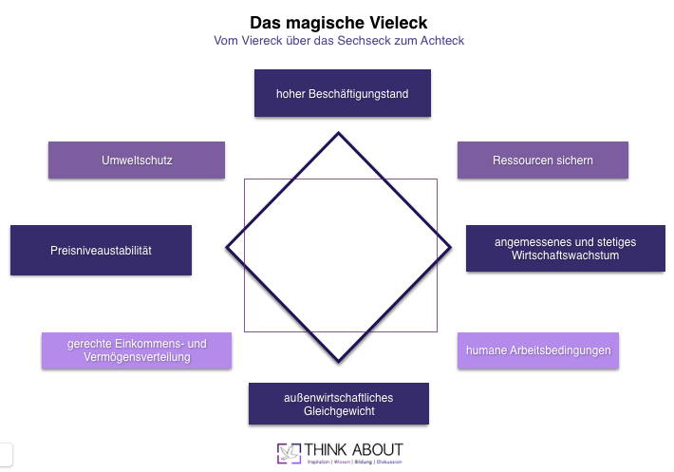](https://www.google.de/url?sa=i&rct=j&q=&esrc=s&source=images&cd=&cad=rja&uact=8&ved=0ahUKEwjbgdfCt-3WAhWHVRQKHacoAFMQjRwIBw&url=https://thinkaboutgeny.com/magisches-viereck&psig=AOvVaw319PVZiTxGvUxXkMap4tJ9&ust=1507978412037397)

*s. 190*

**Fiskalpolitik** ist grundlegend auf die „Steuerung“ der gesamtwirtschaftlichen Güternachfrage durch staatliche ausgaben- und einnahmepolitische Maßnahmen gerichtet. Im Sinne einer antizyklischen Fiskalpolitik versucht der Staat, konjunkturellen Abschwüngen durch eine Erhöhung seiner Ausgaben für Güter und Dienstleistungen bei gleichzeitiger Verringerung seiner steuerlichen Einnahmen entgegenzuwirken bzw. konjunkturelle Überhitzungen durch Verringerung seiner Ausgaben und Erhöhung der Steuereinnahmen zu bekämpfen. Durch den Stabilitäts- und Wachstumspakt der Europäischen Wirtschafts- und Währungsunion (EWWU) haben sich diese Handlungsspielräume deutlich verengt: die jährliche staatliche Nettoneuverschuldung im Grundsatz 3% des BIP darf nicht überschritten werden.

b) Die soziale Marktwirtschaft in der BRD ist auf eine angemessene Beteiligung aller Bürger am gesellschaftlichen Wohlstand gerichtet. Das Sozialstaatspostulat des GG (Art.20 Abs.1) stellt den Staat in die sozialpolitische Pflicht, jedem Bürger, der selbst nicht in der Lage ist, durch eigene Anstrengung seine Existenz zu sichern, staatliche Unterstützung zu gewähren. Dabei soll ein soziokulturelles Existenzminimum gewährleistet sein. Grundlegend ist allerdings zu beachten, dass die Umsetzung des Sozialprinzips nicht zu einer faktischen Aufhebung des marktwirtschaftlichen Leistungsprinzips führen darf.

c) Das Ziel der bundesdeutschen Wirtschaftspolitik, einem funktionsfähigen Wettbewerb zu sichern, bedeutet vor allem, wettbewerbsbedrohenden Unternehmenskonzentrationen entgegenzuwirken. Die Wirtschaftsentwicklung eines Landes ist darüber hinaus von weltwirtschaftlichen Rahmenbedingungen geprägt, die außerhalb der nationalen Wirtschaftspolitik liegen.

1. Akteure von Wirtschaft und Wirtschaftspolitik

Wirtschaft und Wirtschaftspolitik in Deutschland werden von verschiedenen Akteuren gestaltet und beeinflusst, von privaten und öffentlichen, in- und ausländischen, internationalen und supranationalen.

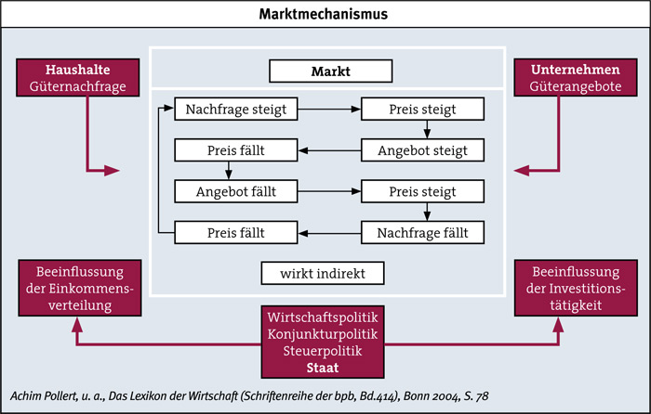

Der Staat hat zwar keinen Einfluss, schafft jedoch politische Rahmenbedingungen und im Besonderen auch soziale Ausgleiche, nicht zuletzt durch seine **öffentlichen Haushalte**.

Verantwortlich für die Durchführung und Ausgestaltung der Wirtschaftspolitik im nationalen Rahmen ist die Regierung.

Zu den Grundkonflikten, die die Wirtschaftsentwicklung und –politik in Deutschland beeinflussen, gehören die Interessengegensätze zwischen Arbeitgebern und Arbeitnehmern. Im Zentrum stehen dabei die Lohn- und Gehaltsfragen.

**Gewerkschaften** sind freiwillige, demokratische und auf Dauer angelegte Vereinigungen, die für die sozialen und wirtschaftlichen Interessen von Arbeitern, Angestellten, Beamten und Azubis eintreten. Kernaufgabe ist die Aushandlung von Tarifverträgen, wobei die Arbeitsbedingungen der Gewerkschaftsmitglieder im Mittelpunkt stehen.

**Tarifautonomie** ist die Freiheit der organisierten Arbeitnehmer und der ihnen gegenüberstehenden Unternehmerverbände, die Arbeitsbedingungen sowie Löhne und Gehälter durch Verhandlungen und Vereinbarungen ohne Staatseinwirkungen allgemein verbindlich festzulegen. Dabei muss es das Gleichgewicht der Kräfte zwischen Unternehmer- und Arbeitnehmerrechten wahren.

Funktionen von Tarifverträgen: -Schutzfunktion -Ordnungsfunktion

-Friedensfunktion -Verteilungsfunktion

Grundlegend werden zwei Arten von Tarifverträgen unterschieden

1. Der Flächentarifverstrag, der zwischen einer Gewerkschaft und einem Arbeitgeberverband geschlossen wird und dann für alle Mitgliederunternehmen des Verbandes gilt,
2. Der Haus- bzw. Firmentarifvertrag, der zwischen einem einzelnen Unternehmen und einer Gewerkschaft geschlossen wird.

Nach Verhandlungsinhalten werden weitere Tarifvertragsarten unterschieden

1. Manteltarifvertrag, der grundlegende Frage des Arbeitsverhältnisses wie Arbeitszeit regeln (mit langer Laufzeit)
2. Rahmentarifverträge, die Tätigkeiten beschreiben und Eingruppierungen nach Niveau vornehmen (mehrere Jahre)
3. Vergütungs- bzw. Entgelttarifverträge, die Entgelte oder Ausbildungsvergütungen festlegen (meist 1 Jahr)

Rechte & Pflichten der Tarifpartner (Art.9 GG Koalitionsfreiheit)

Bild S. 200: Rückseite

WIRTSCHAFTEN IM PRIVATEN HAUSHALT

Aus ökonomischer Sicht haben die privaten Haushalte **vier Grundfunktionen**: Auf dem Arbeitsmarkt bieten sie Arbeitsleistungen an, auf dem Gütermarkt fragen sie Konsumgüter nach, auf dem Kapitalmarkt bieten sie Kapital in Form von Ersparnissen an und fragen Kredite zur Finanzierung von Anschaffungen langlebiger Gebrauchsgüter nach.

**Verbraucherschutz** ist grundlegend darauf gerichtet, die strukturelle Unterlegenheit der Verbraucher gegenüber den Herstellern und Anbietern von Waren und Dienstleistungen auszugleichen.

WIRTSCHAFTEN IM UNTERNEHMEN

Im Mittelpunkt wirtschaftlichen Handelns von privaten Unternehmen steht das Streben nach **Gewinnmaximierung** bzw. nach möglichst großer Rentabilität des eingesetzten Kapitals.

**Betriebe** sind Güter produzierende Wirtschaftseinheiten. **Unternehmen** sind rechtlich-wirtschaftliche Einheiten und können aus mehreren Betrieben bestehen. Ziel der betrieblichen Produktion ist eine hohe Bruttowertschöpfung.

Die wesentlichen Einflussgrößen der Produktion sind die **Produktionsfaktoren**. Ihrer Verfügbarkeit und Kosten sind standortabhängig.

*Nutzen-Kosten-Prinzip → hohe Bruttowertschöpfung – niedrige Kosten*

**Finanzen**: a) Der Bereich **Finanzen** sorgt für die Deckung laufender Kosten und schafft durch Finanzierungs- und Investitionsmaßnahmen die finanziellen Grundvoraussetzungen für den Fortbestand des Unternehmens.

b) Oberstes **Ziel der Finanzwirtschaft** ist die Sicherung von Rentabilität und Liquidität (=Fähigkeit, seinen Zahlungsverpflichtungen zu jedem Zeitpunkt und uneingeschränkt nachkommen zu können).

**Betriebliche Mitbestimmung**

Das Recht der Arbeitnehmer auf Mitbestimmung innerhalb der Unternehmen ist kennzeichnend für das Wirtschaftsmodell der sozialen Marktwirtschaft. Grundidee ist die Sozialpartnerschaft.

Ziel der betrieblichen Mitbestimmung:

a) Demokratisierung der Wirtschaft b) Machtkontrolle

c) Gleichberechtigtes Verhältnis Kapital – Arbeit d) Humanisierung der Arbeitswelt

Zur Arbeitsweise und Zusammensetzung von Aufsichtsräten und zum Wirken von **Betriebsräten** (=vertritt die Interessen der Arbeitnehmer durch umfangreiche Mitbestimmungs-, Initiativ- und Schutzrechte) gibt es seit Jahren konträre Auffassungen:

1. *Partizipationstheorie*: Mitbestimmung ist ein ökonomischer Vorteil, weil sie durch die Identifikation mit dem Betrieb motivations-, produktivitäts- und leistungssteigernd wirkt.
2. *Property-Rights-Theorie*: Wichtige unternehmerische Entscheidungen werden durch das Austragen der Interessengegensätze vertagt, wodurch die Wirtschaftlichkeit beeinträchtigt wird.

**Europäische Betriebsräte** (EBR) sind Arbeitnehmervertretungen, die in länderübergreifenden Unternehmen wirken. Sie nehmen Informations- und Anhörungsrechte der Belegschaft wahr.

STAATLICHE WIRTSCHAFTSPOLITIK

**Wirtschaftspolitik** bezeichnet alle Maßnahmen des Staates, mit denen der Rahmen für den Wirtschaftsprozess geschaffenen wird (Ordnungspolitik) oder direkt in diesen eingegriffen wird (Prozesspolitik).

Zu den **Hauptzielsetzungen der Wirtschaftspolitik** in der sozialen Marktwirtschaft gehören die Stabilisierung des Wirtschaftsprozesses, die soziale Sicherung der Bürger, eine gerechte Einkommens- und Vermögensverteilung und die Sicherung des Wettbewerbs.

Das **Ziel der Wachstumspolitik** ist die Steigerung des Wirtschaftswachstums, wobei es grundlegend um eine bessere Versorgung der Bevölkerung mit materiellen Gütern geht.

Die **zentralen Größen** sind das Bruttoinlandsprodukt (BIP) und das Bruttonationaleinkommen (BNE). Das BIP ist ein Maß für die Produktionsaktivität einer Volkswirtschaft, also für die in einem bestimmten Zeitraum im Inland erbrachten wirtschaftlichen Leistungen. Das BNE erfasst dagegen die Wirtschaftsleistungen der inländischen Personen (Inländerkonzept).

1. *Wachstumspolitik* ist ein langfristiger und an den Angebotsbedingungen in der Volkswirtschaft orientiert.

Der Staat kann das langfristige Wirtschaftswachstum über die Entwicklung des Faktorangebots beeinflussen. Der Staat kann auf die in der Marktwirtschaft regelmäßig auftretenden **Konjunkturschwankungen** – auf das wiederkehrende Auf und Ab der wirtschaftlichen Aktivität in der Volkswirtschaft – Einfluss nehmen. Nachfrage- und Produktionsschwankungen führen immer wieder zu Veränderungen des Auslastungsgrades der Produktionskapazitäten. **Konjunkturzyklen** dauern zumeist zwischen vier und sieben Jahren und bestehen idR aus vier Phasen: Aufschwung (Expansion), Hochkonjunktur (Boom), Abschwung (Rezession) und Tiefstand (Depression) → siehe S.3

1. **Konjunkturpolitik** verfolgt das Ziel, die gesamtwirtschaftlichen Schwankungen auszugleichen. D.h., dass der Staat im Abschwung die gesamtwirtschaftliche Aktivität anregt und in den Phasen des Aufschwungs dämpft, um ein möglichst gleichmäßiges Wirtschaftswachstum zu erreichen.

Damit soll eine gleichmäßige Auslastung des gesamtwirtschaftlichen Produktionspotenzials erreicht werden, sodass es nicht zu Über- oder Unterbeschäftigung kommt. Gleichzeitig soll der Preisanstieg beim Aufschwung begrenzt werden.

Der Staat kann zum einem mit seiner *Ausgabepolitik direkt* die gesamtwirtschaftliche Nachfrage beeinflussen, zum anderen kann der Staat die gesamtwirtschaftliche Nachfrage über die *Steuerpolitik indirekt* beeinflussen.

Die staatliche Konjunkturpolitik ist aus mehreren Gründen umstritten. So hat sich gezeigt, dass es den Politikern oftmals nicht gelingt, im Aufschwung tatsächlich die Ausgaben zu begrenzen und die Verschuldung wieder abzubauen. Vielmehr kam es zu steigernder Staatsverschuldung. Außerdem hat die internationale Verflechtung im Handel und Kapitalverkehr dazu geführt, dass Konjunkturmaßnahmen eines einzelnen Staates weniger wirksam sind. Schließlich wird die These vertreten, der Staat selbst trage mit seinen schwankenden Aussagen zu den Konjunkturausschlägen bei.

1. Die staatliche **Arbeitsmarktpolitik** nimmt regulierend auf das Zusammenspiel von Arbeitsangebot und Arbeitsnachfrage Einfluss. Das Hauptziel dieser Politik besteht darin, zur Erhaltung vorhandener und zur Entstehung zusätzlicher Arbeitsplätze beizutragen. Die direkte **Bekämpfung von Arbeitslosigkeit** gilt als ein zentrales Teilziel der staatlichen Arbeitsmarktpolitik.

Arten von Arbeitslosigkeit: a) saisonale Arbeitslosigkeit; z.B. in der Bauwirtschaft

b) friktionelle/Sucharbeitslosigkeit; z.B. beim Übergang von der Ausbildung in den Beruf

c) konjunkturelle Arbeitslosigkeit; infolge eines gesamtwirtschaftlichen Nachfragerückgangs

d) strukturelle Arbeitslosigkeit; Nichtübereinstimmung von Arbeitsnachfrage und Arbeitsangebot: *intrasektorale* *Wandlungsprozesse* (starke Veränderung der Berufsanforderung durch Technik, nicht passende Qualifikationen, regionale Ungleichgewichte)

→ Die mit dem Strukturwandel verbundenen sozialen Probleme erfordern begleitende staatliche Maßnahmen. **Unternehmenssubventionen**: zweckgebundene staatliche Hilfen an Betriebe/Wirtschaftszweige (Finanz-/Steuer-/Erhaltungs-/Anpassungshilfen)

Maßnahmen der Arbeitsmarktpolitik sind zwei Bereiche zugeordnet:

1. **Aktive Arbeitsmarktpolitik** zielt darauf, Arbeitslosigkeit zu verhindern bzw. die (Wieder-)Beschäftigungschancen von Arbeitslosen zu verbessern.
2. **Passive Arbeitsmarktpolitik** dient der finanziellen Absicherung bei Arbeitslosigkeit.
3. **Soziale Sicherung** ist eine zentrale Staatsaufgabe in der sozialen Marktwirtschaft, die sich aus dem Sozialstaatsgebot in Artikel 20 GG ableitet.

Die **Sozialpolitik** des Staates zielt auf den Schutz vor wirtschaftlicher und sozialer Not sowie auf den Ausgleich wirtschaftlicher Folgen von Arbeitslosigkeit, Krankheit, Unfall, Invalidität und Alter.

Das entspricht nicht nur der sozialen Gerechtigkeit, sondern ist auch von großer wirtschaftlicher Bedeutung. Der soziale Frieden ist die Voraussetzung einer entwickelnden Wirtschaft. Die sozialen Sicherungssysteme erfüllen zudem eine wichtige konjunkturpolitische Funktion. Sie bewirken in der Abschwungphase automatisch eine Stabilisierung. → Die **gesetzlichen Sozialversicherungen** bilden einen Kernbestandteil der sozialen Sicherungssysteme in Deutschland.

1. Als **Finanz- oder Fiskalpolitik** wird die Gesamtheit der politischen und gesetzgeberischen Maßnahmen bezeichnet, die der Ordnung und Gestaltung der öffentlichen Einnahmen und Ausgaben – der Staatsfinanzen – dienen.

Die Ausgaben und Einnahmen für einen bestimmten Zeitraum werden in einem **Haushaltsplan** zusammengestellt, den das Parlament nach Vorlage der Regierung verabschiedet. (größten Ausgaben für Arbeit und Soziales)

Übersteigen die öffentlichen Ausgaben die Einnahmen, so liegt ein **Finanzierungsdefizit** vor, das durch Kreditaufnahme ausgeglichen werden muss. Ein **Finanzierungsüberschuss** kann umgekehrt zu Schuldentilgung oder Rücklagenbildung verwendet werden. Die Differenz von öffentlichen Einnahmen und Ausgaben – der **Finanzierungssaldo** – spiegelt zumeist wichtige (politische) Entwicklungen wider.

Das vorrangige **Ziel der Geldpolitik** ist nach dem Vertrag über die Arbeitsweide der Europäischen Union (AEUV) die Gewährleistung der Preis(niveau)stabilität im Euroraum. Unvereinbar mit diesem Ziel sind (übermäßige) **Inflationen (=Preissteigerung/Geldentwertung)** oder **Deflation (=anhaltende Sinken des Preisniveaus)**. Beides ist mit gravierenden ökonomischen Problemen verbunden.

Die Preisentwicklung kann mithilfe des Verbraucherpreisindexes (VPI) statistische gemessen werden. Die Veränderung des VPI wird oftmals als *Inflationsrate* bezeichnet.

Inflation (oftmals Zusammenwirken mehrerer Faktoren)

-Nachfrageinflation: ausgelasteten Produktionskapazitäten und Nachfrageüberschuss

-importierte Nachfrageinflation: große Auslandsnachfrage

-Kosteninflation: steigende Produktionskosten (Lohn, Vorprodukte)

-importierte Kosteninflation: erhöhen der Importpreise

→ Vertrauen in Währung sinkt, Kaufkraftverlust, Nachfrage sinkt, Produktion sinkt, Arbeitslosigkeit, geringere Sparneigung, Abwertung der Währung, realer Schuldenwert sinkt

Deflation

-Prozess stetiger Preissenkung → geringe Gewinnerwartung/Überproduktion

-Gesamtnachfrage < volkswirtschaftliches Gesamtangebot → Niedrigzinspolitik EZB

1. Die **Außenwirtschaftspolitik** umfasst alle Maßnahmen, mit denen die internationalen Wirtschaftsbeziehungen, also der internationale Güter- und Kapitalverkehr, beeinflusst und gesteuert werden sollen. Das Ziel dieser Politik besteht in der Steigerung des Wohlstands durch den internationalen Austausch.

Der sich speziell auf den Warenverkehr beziehemde Bereich der (Außen-) Handelspolitik gehört zu den Gemeinschaftskompetenzen der Europäischen Union.

→ *Handelsverträge* als wichtiges Mittel

Die deutsche Volkswirtschaft ist stark auf den Export vor allem von Industrieerzeugnissen ausgerichtet. Sie weist eine hohe Exportquote auf. Dadurch, dass Deutschland seit Jahren wertmäßig mehr Güter aus als einführt, hat sich ein steigernder Exportüberschuss herausgebildet, der in der amtlichen Statistik als Außenhandelsbilanz bezeichnet wird.

Die Exportorientierung der deutschen Wirtschaft wird unterschiedlich beurteilt:

Auf der einen Seite sorgt sie für die Wirtschaftsaktivität und Beschäftigung. Auf der anderen Seite macht sie Deutschland besonders abhängig von der Wirtschaftsentwicklung in anderen Staaten. Deutschland profitiert vom dortigen Aufschwung und der steigenden Nachfrage nach deutschen Produkten. Umgekehrt leidet es auch besonders stark unter einem Abschwung in den Hauptabnehmerländern.

Kritiker befürchten außerdem, dass die Exportorientierung zu Lohnzurückhaltungen führe und so die Binnennachfrag schwäche. International wird Ländern wie Deutschland vorgeworfen, dass sie zu wenig importieren und damit zu Ungleichgewichten im Welthandel beitragen.

AB Außenwirtschaftliches Gleichgewicht

DEUTSCHLAND IN EUROPA

Zusammen mit der Zollunion (Verbot von Ein- und Ausfuhrzöllen) ist der **Binnenmarkt** ein Wesensmerkmal der Europäischen Union. Als Kernbestandteil hat er großen Einfluss auf weitere Politikbereiche.

Die „vier Freiheiten“ des EG-Binnenmarktes

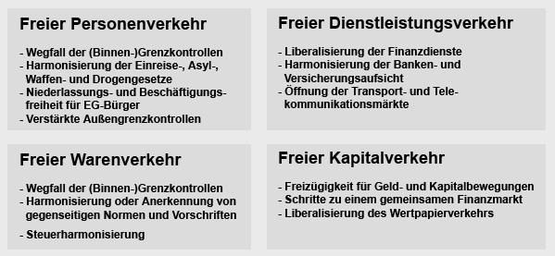

Der Binnenmarkt ist noch nicht vollendet, da sich bei den „vier Freiheiten“ unterschiedliche Grade der Zielerreichung entwickelt haben.

Die **Währungspolitik** ist der Preisstabilität verpflichtet. Sie wird von Europäischen Zentralbank (EZB) und dem Europäischen System der Zentralbanken (ESZB) in alleiniger Verantwortung gestaltet.

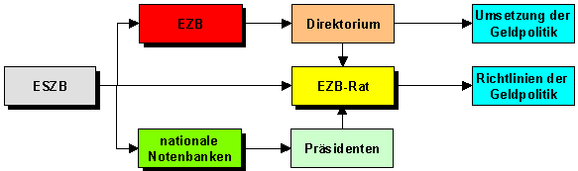

**Ökologische Nachhaltigkeit** ist grundlegend darauf gerichtet, die Bedürfnisse der gegenwärtigen Generation zu befriedigen, ohne die Lebenschancen künftiger Generation zu gefährden.

**Gesellschaftspolitik** umfasst die Ziele und Mittel, mit denen in die Beziehungen der Menschen eingegriffen wird, um soziale Ungleichheiten zu verringern/ zu vermeiden.

* *Sozialpolitik* umfasst traditionellerweise die Maßnahmen des Staates, der Sozialversicherungen und der Betriebe, die allen Mitgliedern der Gesellschaft Schutz und Sicherung gegen Not- und Mangellagen gewährleisten.
* *Gesundheitspolitik* umfasst die Regelung und Maßnahmen des Staates, des Selbstverwaltung und privater Organisationen, die Gesundheit der Bevölkerung zu sichern.
* *Familienpolitik* umfasst alle Maßnahmen, die dem rechtlichen Schutz von Ehe, Familie, nicht ehelichen Kindern (Art. 6 GG) und ihrer materiellen Förderung dienen.
* *Gleichstellungs- und Geschlechterpolitik* (Gender-Mainstreaming) fordern und fördern ausgehend von der Verfassungsnorm die Gleichberechtigung der Geschlechter.
* *Ausländerpolitik* umfasst die politischen entschiedenen Ziele und Maßnahmen, die die Zuwanderung nach und den Aufenthalt in Deutschland von Personen ohne deutsche Staatsbürgerschaft betreffen.

Für die **Gestaltung der sozialen Dimension** stehen zwei Wege offen: Ein sozialer Ausgleich kann erstens durch ein zentrales, einheitliches europäisches Sozialmodell auf Binnenmarktebene erreicht werden oder zweitens auf einzelstaatlicher Ebene durch dezentrale, uneinheitliche Sozialpolitiken der EU-Mitgliedsländer.